Sběr papíru
Čt 23. a Pá 24. 3.
Vzhledem k nepříznivé situaci se sběrovým papírem, přestává sběrná stanice do odvolání odebírat karton, lepenky a smíšený papír. Sbíráme pouze noviny, časopisy, letáky, katalogy, telefonní seznamy, kancelářský papír, knihy bez tvrdých vazeb (akceptujeme balení této směsi v kartonové krabici).

Váš sběr můžete začít vhazovat po přistavení kontejneru od dopoledních hodin 23. 3. do dopoledních hodin 24. 3.

DOKUD NEBUDE PŘISTAVEN KONTEJNER, NEDÁVEJTE, PROSÍM, SBĚR KE ŠKOLE.

Vše svázané, abychom v případě větru neměli více papíru po ulicích než v kontejnerech
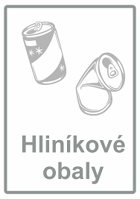

V tyto dny proběhne i sběr
hliníkového odpadu!

